 | Кафедра общей химической  технологии и катализа СПбГТИ(ТУ)
Отчет
по лабораторной работе
3.1.Расчеты на основе формальных кинетических уравнений

Цель работы: построить зависимости скорости реакции от температуры, давления, состава реакционной смеси. ZNA, ZNI – начальные значения мольных долей исходных реагента А и инертного вещества I. E1, E2 – энергии активации реакций в прямом и обратном направлении, Дж/моль. К01, К02 – предэкспоненциальные множители констант скоростей реакций в прямом и обратном направлении, кмоль/(м3×с).

Исходные данные

ХТП процесс :

№ | уравнение реакции | E1 | E2 | K01 | K02
9 | 2A=C+D | 125000 | 45000 | 1,44*10^12 | 1,36*10^5

ZNA | ИНЕРТ (ZNI) | ZNC | ZND | T,°С | P1 | Р2 | X1 | X2
0,3 | 0,7 | 0 | 0 | 300 | 1 | 1,5 | 0,5 | 0,6

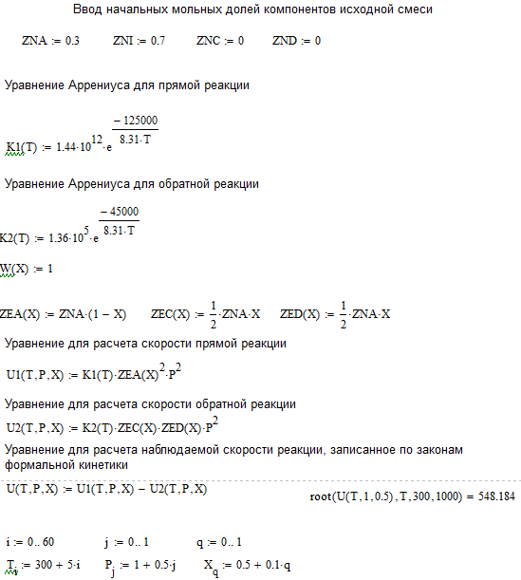
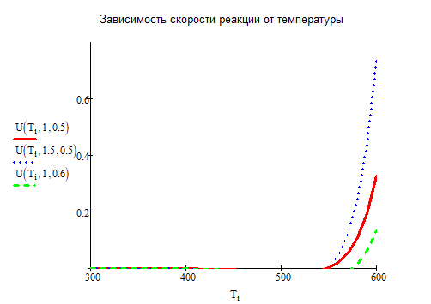
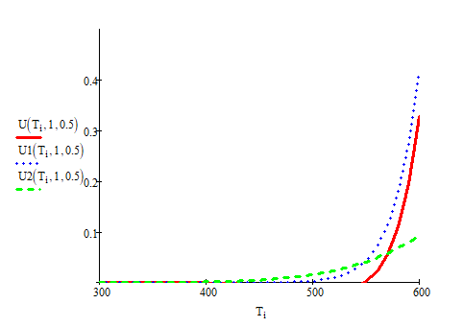
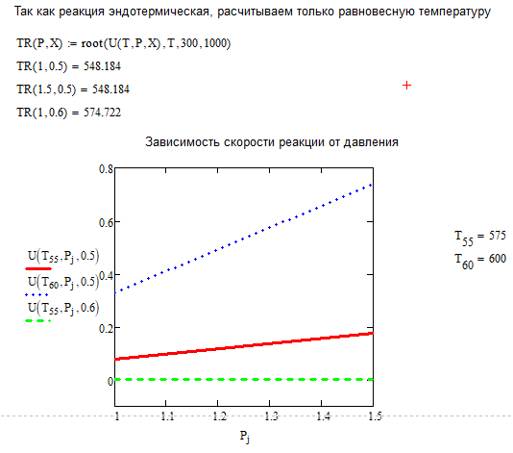
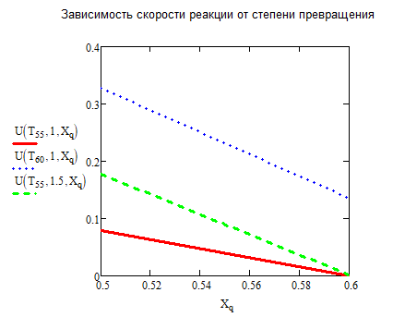
Результаты и их обсуждение
- Реакция эндотермическая, без изменения объема
- Скорость прямой и обратной реакций увеличиваются при увеличении температуры, наблюдаемая скорость реакции также возрастает по мере увеличения температуры
- При увеличении давления газы сжимаются, повышая концентрацию, тем самым увеличивая скорость реакции. Увеличение скорости в прямой и обратной реакциях при увеличении давления равноценно, а значит и наблюдаемая скорость возрастает
- По мере протекания реакции наблюдаемая скорость реакции падает. По мере увеличения степени превращения компонента А, его доля уменьшается, а доля продуктов растет. Таким образом скорость прямой реакции уменьшается, а обратной наоборот увеличивается.
- Для протекания реакции необходимо придерживаться температуры выше 275 C, так как при более низкой температуре и степени превращения ключевого компонента 0,5 скорость прямой реакции меньше скорости обратной.

